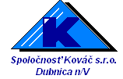

Výročná správa za účtovné obdobie k 31.12.2014

Obchodné meno: Spoločnosť Kováč s.r.o.
Sídlo: Ml. Budovateľov 4025/20, 018 41 Dubnica nad Váhom

Vyhotovené dňa: 15.12.2015
Prerokovaná dňa: 16.12.2015
Podpis člena štatutárneho orgánu: ....................................................
Podpis osoby zodpovednej
za vyhotovenie výročnej správy: ......................................................

O B S A H:
1. Predstavenie spoločnosti, hlavné predmety činnosti, výrobné aktivity
2. Vývoj a stav finančného hospodárenia
3. Udalosti osobitného významu, ktoré nastali po skončení účtovného obdobia
4. Predpokladaný budúci vývoj činnosti spoločnosti
5. Návrh na vyrovnanie straty za rok 2014
6. Účtovná závierka za rok 2014
7. Správa audítora k tejto účtovnej závierke

1. Predstavenie spoločnosti, hlavné predmety činnosti, výrobné aktivity

Spoločnosť Kováč s.r.o. je dynamicky sa rozvíjajúca firma, ktorá má v oblasti komplexného opracovania plochého skla a výroby izolačného skla viacročné skúsenosti. Vznikla v roku 1991 a za toto obdobie svojho pôsobenia sa dokázala plnohodnotne začleniť na trhu spracovateľov plochého skla. Medzi hlavné ciele spoločnosti patrí spokojnosť zákazníkov a snaha o maximálne prispôsobenie sa potrebám klientov, aby sa stala ich spoľahlivým dodávateľom. Snahou spoločnosti je zabezpečiť svojim klientom nielen plnohodnotný prístup k informáciám o technológiách, ale aby tieto technológie dokázali plnohodnotne využívať. Preto medzi jej hlavné hodnoty patrí prispievanie k celkovej informovanosti a spokojnosti zákazníka, profesionálny prístup, inovatívnosť, vzdelávanie a rozvoj a v neposlednom rade dodržiavanie etického štandardu vo vzájomných obchodných vzťahoch.
Spoločnosť Kováč s.r.o. zabezpečuje výrobu pre svojich klientov v troch prevádzkach:
- služby pre verejnosť- sklenárske práce
- výroba izolačných skiel
- opracovanie plochého skla a zrkadla
V rámci tohto programu spoločnosť zabezpečuje výrobu kaleného, vrstveného, ohýbaného skla a skla potlačeného sieťotlačou použiteľného do izolačných skiel, nábytku, do interiérov a taktiež výrobu v segmente úžitkového a umeleckého skla - vyrába rôzne druhy úžitkových, reklamných a umeleckých výrobkov zo skla. Pre poskytovanie čo najkomplexnejších služieb zákazníkom zabezpečujeme realizáciu montáže výplní stavebných otvorov a montáž presklených interiérov.
Spoločnosť Kováč s.r.o. neustále sleduje trend vo vývoji a výrobe skla, spolupracujeme s renomovanými svetovými a európskymi výrobcami a dodávateľmi plochého skla a zrkadla. V súčasnosti sme schopní komplexne spracovať ploché sklo od 2 mm do 25 mm a vrstvené sklo až do hrúbky 50 mm.
Štatutárny orgán :
Kováč Milan, bytom Otrokovická 4122/3, Dubnica nad Váhom
Vznik funkcie konateľa : od 25.11.2002
Kováč Jaroslav, bytom Partizánska 1285/29-1, Dubnica nad Váhom
Vznik funkcie konateľa : od 25.11.2002
Kováč Jozef, bytom Partizánska 1281/14-49, Dubnica nad Váhom
Vznik funkcie konateľa : od 25.11.2002
Výška základného imania :
447620,- EUR
Rozsah splatenia základného imania :
447620,- EUR

Výška vkladu každého spoločníka :
Spoločník | Výška podielu na ZI v EUR | Výška podielu na ZI v % | Podiel na hlasovacích právach
Kováč Jozef | 149207 | 33,3 | 33,3
Kováč Milan | 149207 | 33,3 | 33,3
Kováč Jaroslav | 149207 | 33,3 | 33,3

Hlavným predmetom činnosti spoločnosti Spoločnosť Kováč s.r.o. je:
- tvarovanie a spracovanie plochého skla
- sklenárske práce a rámovanie obrazov

Výsledným produktom činností sú:
- Izolačné sklá
- Nábytkové sklo
- Tepelne tvrdené sklo
- Vrstvené laminované sklo
- Umelecké, úžitkové sklo

Druhy skla podľa toho, ako bolo spracované:
• Izolačné dvojsklá a trojsklá• Bodové štrukturálne zasklenie • Vrstvené - lepené sklá • Sklá tepelne spevnené • Ohýbané sklá • Sklá nepriehľadné • Postriebrené sklá • Sklá smaltované
• Sklá pre rámovanie • Sklá matované • Vzorované sklá • Sklá s potlačou • Štrukturálne zasklenie • Vzorované sklá s drôtenou vložkou • Hygiena - AntiBakteriálne sklo • Protipožiarne sklá • Protišmykové sklá • Extra číre sklá • Interiérové sklá

IZOLAČNÉ SKLO
Izolačné sklá sú zložené z dvoch alebo troch tabúľ skla v hrúbkach a druhoch zodpovedajúcich funkčným, mechanickým a estetickým nárokom, ktorých vzdialenosť vymedzuje rôzne široký dutý dištančný profil naplnený vysúšacím prostriedkom - molekulovým sitom.

UKÁŽKY POUŽITIA IZOLAČNÉHO SKLA
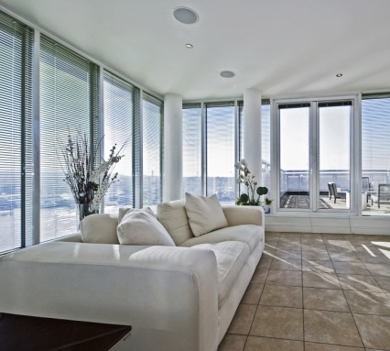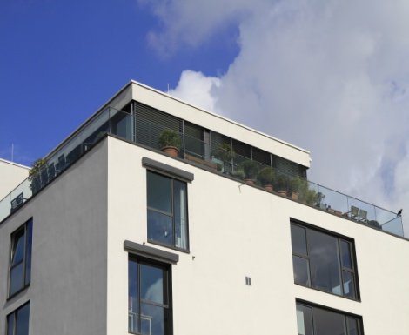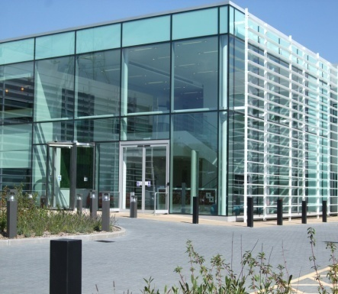

NÁBYTKOVÉ SKLO
Spoločnosť Kováč s.r.o disponuje modernými strojnými zariadeniami a technológiami na spracovanie plochého skla a na výrobu sklených produktov pre nábytkársky priemysel.
Program zameraný na nábytkové sklo je založený na sériovej výrobe pre výrobcov nábytku, ako aj na individuálnej zákazkovej výrobe pre živnostníkov a súkromné osoby a zahŕňa tiež výrobu paspárt a rámovanie zrkadiel.
Značka Spoločnosť Kováč s.r.o predstavuje spojenie originality, kvality a spoľahlivosti použitia plochého skla v interiéroch a exteriéroch budov, je zdrojom originálnych nápadov pri zriaďovaní domov, kancelárií a obchodných centier. V spolupráci s popredným sklárskym dizajnérom Mgr. Art. Patrikom Illom vyvíjame nové rady moderných sklených nábytkových produktov.

UKÁŽKY NÁBYTKOVÉHO SKLA
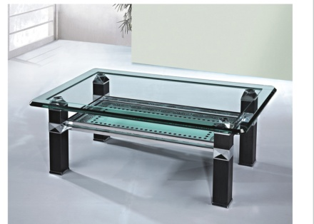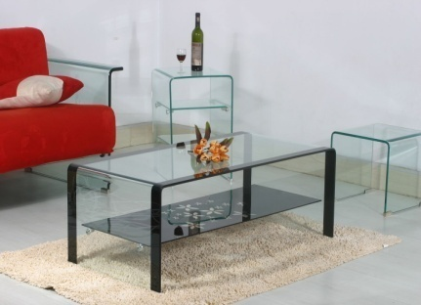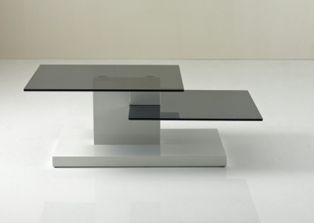

BEZPEČNOSTNÉ TEPELNE TVRDENÉ SKLO - KALENÉ
Kalené sklo je tepelne spracované sklo, ktoré po procese kalenia získa nové rozloženie vnútorného pnutia.
Bezpečnostné kalené sklo sa používa všade tam kde sú kladené zvýšené nároky na bezpečnosť. Pri jeho rozbití dochádza k vzniku veľkého množstva malých neostrých častí, riziko poranenia je znížené na minimum. Najčastejšie použitie kaleného skla:
• Celosklenené deliace steny vrátane dverných systémov, výplne zábradlí, špeciálne okná, sklenené mantinely, presklené zastávky MHD, sprchovacie kúty a nábytok.
• Z kaleného skla ESG je možné ďalej vyrábať lepené sklo, izolačné sklo a fasádne panely.

UKÁŽKY VÝROBKOV Z KALENÉHO SKLA
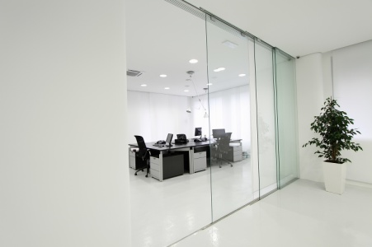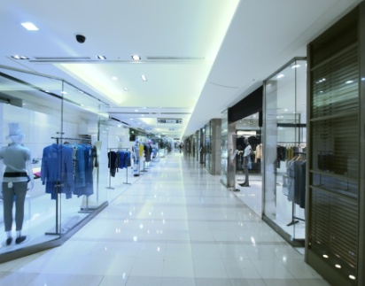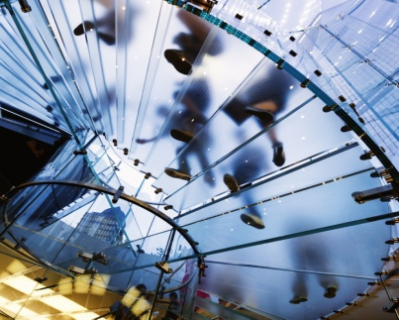

BEZPEČNOSTNÉ VRSTVENÉ SKLO - LAMINOVANIE
Vrstvené sklo sa skladá z dvoch alebo viac tabúľ skla, spojených vysoko elastickou PVB fóliou. Fólia môže byť číra, matná, farebná.
V prípade mechanického namáhania napr. nárazu ostrým predmetom, dôjde k deštrukcii sklenených tabúľ, nie však PVB fólie. Aj napriek rozbitiu si tabuľa z lepeného skla zachováva určitú odolnosť napr. proti vniknutiu. Rôznou kombináciou skiel a hrúbky a počtu fólií sa dajú vyrobiť sklá spĺňajúce niektoré z nasledujúcich vlastností:
• pochôdzné sklá
• sklá s odolnosťou proti prerazeniu
• nepriestrelné sklá
Vrstvené sklo sa môže vyrobiť kombináciou klasických floatových skiel, ornamentných skiel a bezpečnostných kalených skiel ESG a polokalených skiel TVG. Podľa jednotlivých kombinácii sa tak úmerne zväčšuje odolnosť hotových elementov lepeného skla.
Sklo z floatu je možné opracovávať pred aj po procese lepenia. Lepené sklá vyrobené kombináciou kaleného ESG skla a polokaleného TVG skla sa už ďalej neopracovávajú.
Lepené sklo má mimoriadne veľký rozsah použitia napr. pri zasklievaní strešných konštrukcií, balkónov, zábradlí, zastrešení vchodových dverí, pochôdznych skiel, sklenených schodiskových stupňov a tiež ako nepriestrelné sklá v bankovom sektore.

UKÁŽKY VÝROBKOV Z VRSTVENÉHO LAMINOVANÉHO SKLA
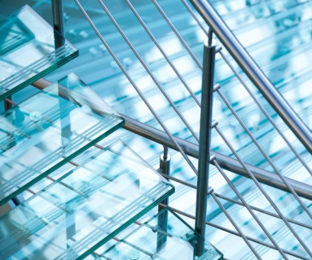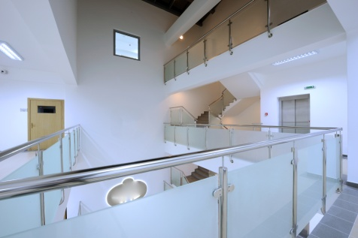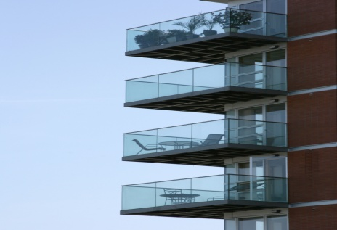

SKLO POTLAČENÉ KERAMICKÝMI FARBAMI

Kováč Exclusive Glass je exkluzívnou novinkou digitálnej tlače na sklo keramickými farbami. Firma disponuje modernou digitálnou tlačiarňou, ktorá ponúka široké možnosti v oblasti tlače na sklo, ktoré môže byť použité tak ako v interiéri tak aj v exteriéri.
Produkty tejto tlačiarne sa označujú pod značkou Kováč Exclusive Glass, ktorá vystihuje bezkonkurenčnú kvalitu tlače a aj použitie týchto výrobkov.
Vďaka digitálnej povahe tejto technológie sa sklo stáva plátnom, na ktoré možno namaľovať čokoľvek. Fotografie, grafiky, kresby. Od prechodov, cez plné plochy až po vlasové linky v lesklom, či matnom prevedení. Možnosti sú nekonečné.
Nie sú to len limity zobrazovania, ktoré Kováč Exclusive Glass posúva ďalej. Veľmi významným benefitom tejto technológie potlače je najmä jej trvácnosť. Keramické zložky potlače zabezpečia, že sa grafika stáva súčasťou skla. Preto vydrží aj desaťročia. A to aj v exteriéri, kde staré technológie nedokázali prekonať dvojročnú hranicu životnosti.

UKÁŽKY SKLA POTLAČENÉHO KERAMICKÝMI FARBAMI
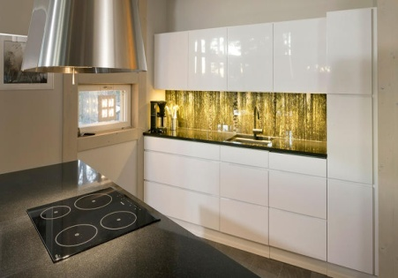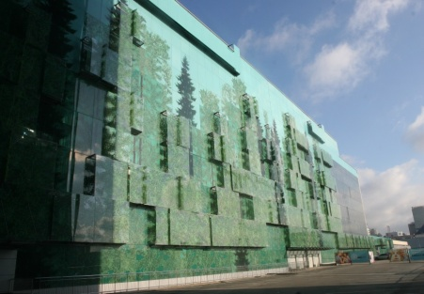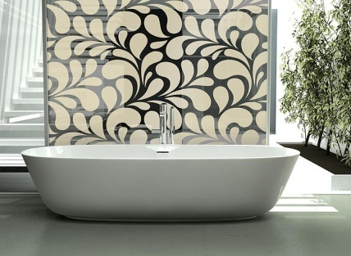

UMELECKÉ A ÚŽITKOVÉ SKLO
Výrobe úžitkového skla sa Spoločnosť Kováč s.r.o. venuje v masívnejšom meradle od roku 2003, kedy zakúpila špeciálnu pec na zatavovanie skla. Táto činnosť síce patrí medzi najmladšie výrobné programy, ale firmu posúva do segmentu umelecky stvárneného skla. Úžitkové sklo patrí medzi výrazné dekoratívne prvky pri zariaďovaní interiérov. Úžitkové sklo z produkcie Spoločnosť Kováč, s.r.o. možno zaradiť do dvoch hlavných smerov.
1. umelecké dekoratívne solitéry (popolníky, misky, vázy...)
2. umelecky poňaté výplne stavebných otvorov (okná, presklené dvere...) Dekoratívne fragmenty sa natavujú na nosnú sklenú vrstvu výplne dverí, čím vznikajú umelecké artefakty podobné vitrážovanému sklu.
Výroba úžitkového skla je novou kapitolou vo vývoji firmy, ktorá je pripravená spracovať zákazky aj rozsiahlejšieho charakteru a pri vytváraní náročných dekoratívne ladených interiérov.

UKÁŽKY UMELECKÉHO A ÚŽITKOVÉHO SKLA
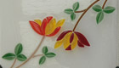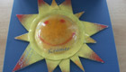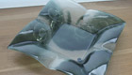

MONTÁŽE
Naša spoločnosť realizuje aj montážne práce súvisiace s výrobkami zo skla pre našich zákazníkov, ako sú:
- celosklené steny a deliace priečky
- interiérové dvere - otváracie a zasúvacie
- sklené obklady za kuchynské linky
- sprchové kúty a zásteny
- pochôdzné sklá
- celosklené samonosné zábradlia
- iné realizácie na prianie zákazníka
Naša ponuka je kompletná od odbornej pomoci pri výbere použitého skla, zamerania, výroby finálneho produktu a montáže.

UKÁŽKY Z REALIZÁCIÍ

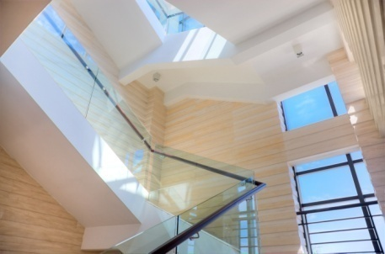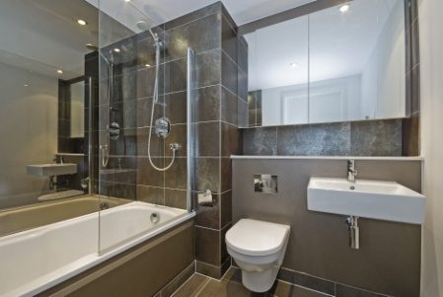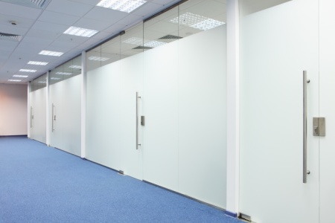

2. Vývoj a stav finančného hospodárenia
Spoločnosť Kováč s.r.o. pokračovala v realizácii vytýčených cieľov z uplynulých rokov. Rok 2014 bol pre spoločnosť z hľadiska dosiahnutia vytýčených plánov úspešný, spoločnosť dosiahla zisk 109 559,79 EUR.
V roku 2014 boli dosiahnuté tržby o 20% vyššie ako v roku 2013, pričom celkovo narástla pridaná hodnota o 40 %. Vyššie tržby boli dosiahnuté hlavne v dôsledku spustenia ďalších výrobných priestorov do prevádzky, nákupu novej technológie a následne jej spustením do prevádzky.
Ďalej sa podarilo spoločnosti znížiť stav ťažšie vymožiteľných pohľadávok a tým vytvoriť zdroje na lepší chod fungovania spoločnosti.
V roku 2014 spoločnosť dokončila výstavbu Prevádzkovo-výrobného závodu a zaradila závod do používania. Tým sa otvorili ďalšie možnosti rozvoja, rozšírenia a zefektívnenia výroby.
Ku kľúčovým aktívam spoločnosti v súčasnosti patrí cca 5500 m2 výrobných a skladových priestorov a obrábacie a tvarovacie stroje, predovšetkým 2 linky na výrobu izolačných skiel, vertikálne CNC centrum Skill E-D, Intermac Master Bevel 2300 CNC centrum, kaliaca a laminátová pec.
V roku 2014 spoločnosť investovala do novej technológie, obstarala a zaradila do používania stroj na farebnú tlač na sklo DIPTECH v cene 520 tis. EUR. Účelom tejto investície bolo uzatvoriť okruh výrobných produktov spoločnosti. Uvedená technológia bola úspešne spustená do prevádzky.
Výsledkom zaradenia a spustenia nových technológii a výrobných priestorov je zvýšenie konkurencieschopnosti, zvýšenie kapacít výroby, zvýšenie pridanej hodnoty a tržieb a otvorenie nových možnosti k realizovaniu veľkých projektov.

Údaje o tržbách, výnosoch a nákladoch za rok 2014
Štruktúra tržieb podľa kľúčových aktivít
 | ( EUR 000 ) | Podiel na tržbách ( % )
Tržby izolačné sklá | 1083 | 40
Tržby interiérové sklá | 1524 | 56
Sklenárske práce | 50 | 2
Ostatné výrobky | 64 | 2
Tržby celkom | 2721

Štruktúra výkonov podľa predaných objemových jednotiek
 | Objemové jednotky v tis m2 | ( EUR 000 )
Izolačné sklo | 43 | 1080
Interiérové bežné sklo | 61 | 539
Interiérové bezpečnostné sklo | 39 | 718
Štruktúra nákladov
 | ( EUR 000 ) | Podiel z celkového predaja (% )
Priamy materiál - sklo | 905 | 33
Priamy materiál – ostatný | 376 | 14
Spotreba energie | 113 | 4
Služby výrobnej povahy | 47 | 2
Údržba strojov a zariadení | 32 | 1
Mzdové náklady | 502 | 18
Priame výrobné náklady celkom | 1975 | 73
Nepriame nákladycelkom | 769 | 28
Spolu náklady | 2744

Výsledok hospodárenia
Tržby celkom | 2721
Ostatné výnosy | 144
Výnosy spolu | 2865
Náklady | 2744
Hospodársky výsledok | 121

3. Udalosti osobitného významu, ktoré nastali po skončení účtovného obdobia
Po skončení účtovného obdobia nenastali v Spoločnosti Kováč žiadne udalosti osobitného významu.
4. Predpokladaný budúci vývoj činnosti spoločnosti
V oblasti tržieb Spoločnosť Kováč s.r.o. plánuje v r. 2015 dosiahnuť tržby 3,6 mil. EUR.

V roku 2015 spoločnosť plánuje dosiahnuť vytýčené ciele, a to:
- Poskytnúť zákazníkom požadovanú kvalitu, servis, termíny a cenu
- Zlepšiť konkurenčnú pozíciu na trhu v oblasti montáží a ponuky kovania
- Organizovanie pravidelných školení pre zamestnancov a zákazníkov
- Zvýšiť organizovanosť a informovanosť v spoločnosti
- Aktualizovať mzdový predpis
- Zvýšiť vyťaženosť technológií
- Zvýšiť produktivitu práce
- Zabezpečenie teambuildingovej akcie pre zamestnancov spoločnosti

Poslaním spoločnosti je byť efektívnou organizáciou, uspokojovať zákazníka výrobkami vysokej kvality, zabezpečiť zmysluplné zamestnanie pre svojich zamestnancov a prispievať ku rozvoju regiónu.

5. Návrh na rozdelenie zisku za rok 2014
Valné zhromaždenie rozhodlo o rozdelení zisku 109 559,79 EUR dosiahnutom v roku 2014:
a) tvorba zákonného rezervného fondu vo výške 5 478 EUR
b) prevod na účet nerozdeleného zisku suma 104 081,79 EUR

6. Účtovná závierka za rok 2014
Účtovná závierka za rok 2014 je súčasťou výročnej správy a tvorí jej prílohu.

7. Správa audítora k účtovanej závierke
Správa audítora k účtovnej závierke za rok 2014 je súčasťou tejto výročnej správy.

.

